维生素C治疗体外循环后血管麻痹：病例系列

翻译：李传文 济宁医学院附属医院

审校：沈佳 上海儿童医学中心

心血管麻痹仍然在体外循环(CPB)后心脏手术患者中有一定的发病率和死亡率。血管加压药难治性血管麻痹的有效治疗方案选择有限。我们报道了3例体外循环术后的患者，静脉内给予注射大剂量抗坏血酸（维生素C），这是一种内源性儿茶酚胺合成的辅助因子，以治疗对肾上腺素、血管加压素和去甲肾上腺素治疗无效的血管麻痹。在所有3名患者中都观察到血管加压药的需求减少，并且在 2 名患者中，去甲肾上腺素在 24 小时内完全停用。抗坏血酸是一种新的潜在的治疗心脏血管麻痹的选择，需要进行严格的前瞻性研究(A&A Practice. 2018;11:96–9.)

在CPB后，高达44%的患者会出现心脏血管麻痹，尽管已保证充分的液体复苏和心排量，但血管张力仍会下降1。这些患者的血管舒张性休克通过静脉内给予血管加压药进行治疗。 然而，由于这些药物存在固有的局限性和风险，包括四肢和器官灌注不足以及心肌缺血。一些严重病例对血管加压药仍然无效，并且导致持续的低灌注和更坏的结果。为了防止低灌注的并发症，在治疗心脏血管麻痹时需要新的策略来改善全身血管阻力。

抗坏血酸（维生素C）是儿茶酚胺内源性生物合成中必不可少的辅助因子。在已发现抗坏血酸缺乏的动物模型中，肾上腺、去甲肾上腺素储备已耗尽。人类缺乏内源性合成抗坏血酸的能力，需要膳食补充剂来维持足够的浓度4,5。此外，已知危重病患者存在抗坏血酸缺乏，并且已发现接受体外循环的心脏外科患者在转流后抗坏血酸浓度降低。鉴于抗坏血酸的消耗和潜在益处，我们报道了3例CPB后血管麻痹患者静脉内应用大剂量抗坏血酸的经验。在所有病例中，均以平均动脉压（MAP）>65毫米汞柱为目标，应用抗坏血酸后，首选停用去甲肾上腺素（详见表格和图表）。

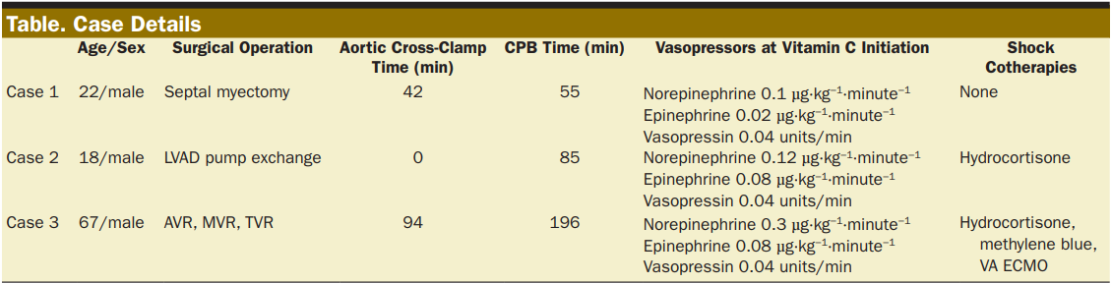

缩写：AVR：主动脉瓣膜置换术，CPB：体外循环，LVAD：左室辅助装置，MVR：二尖瓣膜置换术，TVR：三尖瓣膜置换术，VA ECMO：VA体外膜肺氧合

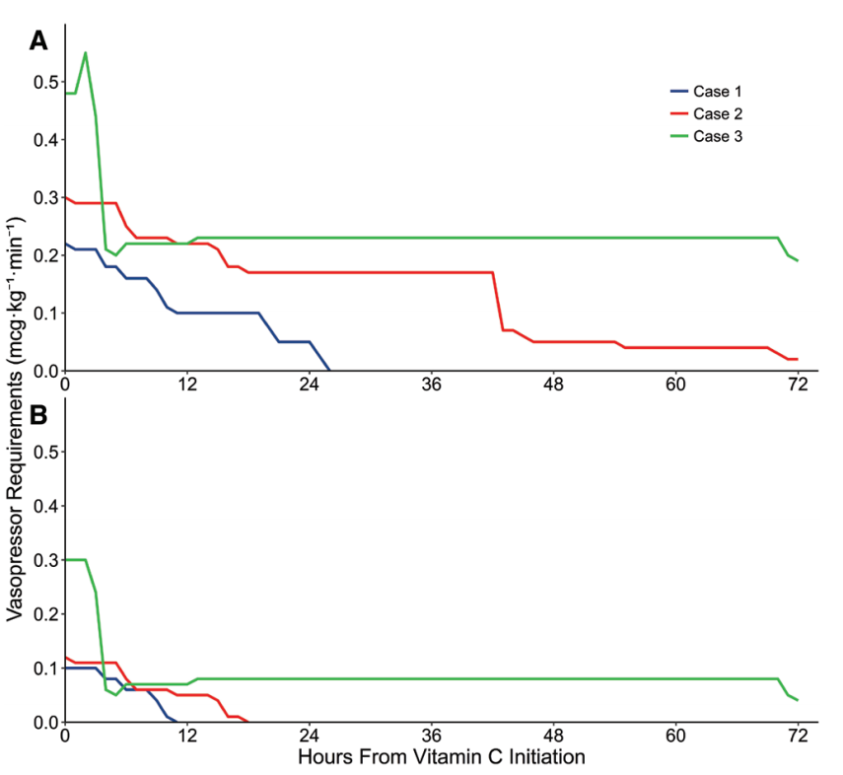

图：服用维生素C后的血管升压药的量。

A、 以去甲肾上腺素显示的血管升压药的总需求量

B、 去甲肾上腺素需要量

**案例描述**

**案例1**

一名22岁患有肥厚型心肌病的男性接受了经主动脉和经心尖肥厚心肌切除术。在重症监护病房的术后第2天（POD），尽管心脏指数为4.4 L·min-1•m-2，并给予肾上腺素0.02µg·kg-1•min-1，加压素0.04单位/分钟，并逐渐增加去甲肾上腺素的剂量，但他的血管仍然保持舒张状态。尝试去甲肾上腺素的输注速度达到 0.1µg•kg-1•min-1后，每6小时开始静脉注射抗坏血酸1500mg，并针对休克不再进行其他治疗。结果他的肾上腺素、去甲肾上腺素和加压素分别在4、11和26小时后成功停掉。抗坏血酸在他不再需要血管升压药支持时停止使用，随后他从重症监护病房出院。

**案例2**

一名18岁男性，使用HeartWare（Medtronic，Framingham，MA）左心室辅助装置作为非缺血性扩张型心肌病的最终治疗。在首次植入泵16个月后血栓形成。他接受了HeartWare 泵置换术，估计在此期间失血超过2L。他输注了10个单位红细胞，4个单位新鲜冷冻血浆，10个单位冷沉淀，2个单位血小板，并从血液回收器回输1200mL。术后早期，他进行了充分的液体复苏，新的左心室辅助装置功能正常。然而，在第二天，他需要肾上腺素0.08µg•kg-1•min-1，加压素0.04单位/分钟，每6小时静脉注射氢化可的松50mg，用于血流动力学的维持。尽管采取了这些干预措施，他仍需要增加去甲肾上腺素的剂量，以维持足够的平均动脉压。当他的去甲肾上腺素用量达到0.12µg•kg-1•min-1时，开始每6小时静脉注射抗坏血酸1500mg。此后，去甲肾上腺素和加压素分别在18和43小时后成功停用。抗坏血酸持续96小时后，肾上腺素在随后116小时成功停用。抗坏血酸停用后不久，血清乳酸被成功清除。

**案例3**

一名67岁男性，有复杂的心脏病史，包括严重的二尖瓣和三尖瓣反流以及严重的主动脉瓣狭窄，接受了二尖瓣机械瓣、主动脉瓣机械瓣和三尖瓣生物瓣置换术。CPB后经食管超声心动图显示左心室射血分数为20%，低于术前的30%。通过股动脉和升主动脉中心插管进行静脉动脉体外膜肺氧合。由于血流动力学迅速改善，他在第3天成功脱离体外膜肺氧合，并于次日关闭胸腔。尽管心脏指数2.75 L•min−1•m−2，但他仍需要血管升压药支持。肾上腺素维持在0.08 µg•kg−1•min−1，血管加压素维持在0.04单位/分钟。然而，他需要越来越多的去甲肾上腺素来维持血管张力。去甲肾上腺素的用量继续快速增加，一旦达到0.3µg•kg−1•min−1，开始每6小时静脉注射抗坏血酸1500mg。同时每6小时静脉注射氢化可的松50mg和亚甲基蓝100mg。尽管进行了这些干预，他仍处于血管舒张性休克状态，患者被带回手术室，进行股静脉-动脉体外膜肺氧合。此后，继续使用抗坏血酸共96小时。他的去甲肾上腺素和肾上腺素能够分别减至0.03和0.05µg•kg−1•min−1。然而，在抗坏血酸完成时（96小时），他仍然需要三倍剂量的血管升压药的支持。抗坏血酸治疗完成24小时后，他仍然需要全量的血管加压药的支持。随着体外膜氧合的撤机失败，他需要开始进行持续静脉-静脉血液滤过治疗急性肾功能衰竭。由于医学难治性室性心动过速发作，病人死亡。

**讨论**

儿茶酚胺难治性血管麻痹仍然是体外循环术后一个严重的并发症，可导致显著的发病率和死亡率。在文献中，包括亚甲基蓝和羟钴胺在内的许多挽救性治疗方法仍被认为对维持血管张力有益。尽管这些疗法有局限性和风险，但仍在实践中被使用。亚甲基蓝持续时间短，仅导致短暂的平均动脉压升高，与单胺氧化酶抑制引起的5-羟色胺综合征有关，并且最大推荐剂量容易在组织中蓄积。羟钴胺是一种较新的药物，具有较好的疗效。然而，它会将连续肾脏替代疗法的排出液染成红色。这限制了在数周内过渡到间断性血液透析，因为血液透析器会将这些流出液识别为血液并停止透析。抗坏血酸对心脏手术患者的副作用最小，甚至没有已知的副作用。事实上，在本文报告的患者中未发现明显的副作用。

我们首次报道了使用抗坏血酸治疗心脏手术患者的血管麻痹。在健康个体中，儿茶酚胺在肾上腺髓质内生合成。抗坏血酸是多巴胺β-羟化酶和酪氨酸羟化酶的辅助因子，分别参与多巴胺和去甲肾上腺素的生物合成。然而，研究表明，激素合成在危重病患者中会受到抑制。此外，由于其水溶性，体外循环可以清除血液中的抗坏血酸，导致抗坏血酸缺乏。由于人类缺乏内源性合成抗坏血酸的能力，从理论上讲，外源性给药会增加肾上腺的储备，从而通过生化途径增加儿茶酚胺的产生。此外，有人提出抗坏血酸可以清除活性氧，改善微循环，减少一氧化氮合酶的诱导，并通过将肾上腺素能受体降低到基本状态来增加对儿茶酚胺的敏感性。

在感染性休克患者中，抗坏血酸与类固醇和硫胺素合用可显著降低死亡率。手术应激和体外循环泵的损伤导致多种炎症介质的释放，这些炎症介质与感染性休克患者的全身炎症反应综合征相似，尽管没有感染。我们认为，这种炎症状态、已知的体外循环回路中抗坏血酸的消耗以及抗坏血酸在内源性儿茶酚胺合成中的作用描述了其在血管扩张性休克状态（包括心脏血管麻痹）中的有益潜力。事实上，我们的2名患者在使用维生素C后很快停用去甲肾上腺素的输注。

鉴于对体外循环后血管麻痹患者缺乏经验，我们从Marik等8人对感染性休克患者的研究中推断出抗坏血酸的任意剂量方案和96小时持续时间，因为这种高剂量是为了恢复严重疾病继发缺乏抗坏血酸的患者的足够抗坏血酸血清浓度。这些作者发现，所有患者在基线时提取的抗坏血酸浓度确实不足。我们只收集了病例2的抗坏血酸基线浓度，该浓度低至0.2mg/dL。由于我们对抗坏血酸浓度与病理结果之间的了解有限，机构检测需要3天的周转时间，以及先前描述体外循环期间抗坏血酸消耗的证据，因此测定血清浓度的实用性尚不清楚。在没有量化血清抗坏血酸浓度的情况下，大剂量补充可能有助于降低体外循环后血管麻痹早期的血管药特别是去甲肾上腺素的用量。

**结论**

在3例体外循环后心血管麻痹需要肾上腺素、血管加压素和增加去甲肾上腺素剂量以维持 MAP>65mmHg的病例中，我们发现，在给予高剂量抗坏血酸后血管加压药用量减少。在2例患者中，抗坏血酸启动后24小时内，去甲肾上腺素完全停用。有必要进行前瞻性随机研究，以评估抗坏血酸在体外循环术后心血管麻痹治疗中的疗效并确定合适的剂量和持续时间。